[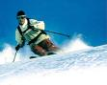](http://images.google.cz/imgres?imgurl=http://www.3wman.cz/ck/foto/213.jpg&imgrefurl=http://www.3wman.cz/ck/foto.php%3Flang%3D1%26ck%3D1%26foto%3D213.jpg%26width%3D300&h=241&w=300&sz=21&hl=cs&start=79&tbnid=N9uWOz-YekvnEM:&tbnh=89&tbnw=111&prev=/images%3Fq%3Dly%25C5%25BEa%25C5%2599%26start%3D60%26ndsp%3D20%26svnum%3D10%26hl%3Dcs%26lr%3D%26sa%3DN)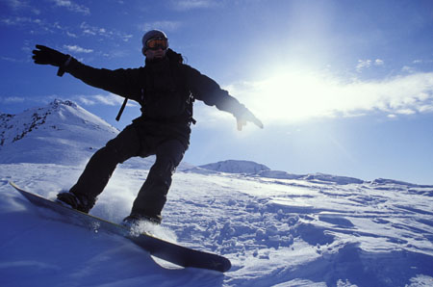

# **!!! Lyžařské a snowboardové jarní prázdniny!!!**

# **velké klání továrních týmů značek Atomic, Rossignol, nidecker a burton**

**akce č. 106, akce č. 107**

# (5.2.-11.2. Praha 6-10, 12.3.- 18.3. Praha 1-5)

Ahoj, určitě se už všichni těšíte na jarní prázdniny. Oba termíny lyžáků proběhnou letos opět na chatě Marie u Jizerského Špičáku. Celý týden budeme zase začátečníky učit a pokročilé zdokonalovat v lyžování a snowboardingu, aby předvedli skvělé výkony v závěrečném klání. V celolyžákové hře se spolu utkají dva lyžařké týmy (Atomic a Rossignol) a dva snowboardové týmy (Burton a Nidecker). Uprostřed týdne si během volného dne pojedeme zaskákat na velké trampolíny k bývalému mistrovi republiky Mírovi Patrmanovi. Zbytek dne pak strávíme v lunaparku, IQ parku a zrcadlovém labyrintu Libereckého Babylonu. Je lepší se přihlásit co nejdříve, protože na jarní prázdniny bývá většinou více zájemců, než můžeme vzít

**Odjezd a příjezd:**

Albertov 6 (Přírodovědecká fakulta UK)**:**

**1.výprava – Praha 6-10: odjezd: sobota 5.2. v 10.00, návrat: pátek 11.2. v 17.00**

**2.výprava – Praha 1-5: odjezd: sobota 12.3. v 10.00, návrat: pátek 18.3. v 17.00**

**Co si mají účastníci vzít s sebou?:** Seřízené lyžařské vybavení, lyžařské brýle!, přezůvky, kapesné, kartičku zdravotní pojišťovny. **Potvrzení od lékaře o zdravotní způsobilosti!** (libovolný doklad lékaře), při příjezdu vám potvrzení vrátíme a dá se použít i na letní tábor nebo na jiné, třeba školní akce. U autobusu budou rodiče podepisovat ještě potvrzení o bezinfekčnosti a přihlašovací formulář.

|  |
| --- |
| **Jak se můžu lyžáku zúčastnit?:**  Stačí říct rodičům, ať Tě závazně přihlásí telefonicky kdykoliv na tel: **777 624 456** (Marian Rybář). Peníze je možno zaplatit na náš účet (číslo účtu: 171344270/0300, var.symbol: rodné číslo dítěte bez posledního čtyřčíslí, do poznámky prosím zadejte jméno dítěte), popřípadě u odjezdu. Někteří zaměstnavatelé poskytují na prázdniny příspěvek z fondu FKSP. Rádi Vám pošleme potvrzení o účasti (fakturu), které je podmínkou získání příspěvku. |

**Cena akce :** 3450 Kč**,** nezahrnuje vleky (předpokládaná cena 1600 Kč)